
今日动态
第二十二周 1月27日 星期二 阴
一、晨间入园
1.出勤：今日来园19人
2.入园情况：早晨，小朋友们都元气满满地来到幼儿园，自主放水杯、吃早点，活动井然有序。
二、区域活动
吃完早点是自主区域游戏的时间啦！小朋友们都根据自己的喜好选择了相关的区域和游戏内容，一起看看我们今天的游戏现场吧！
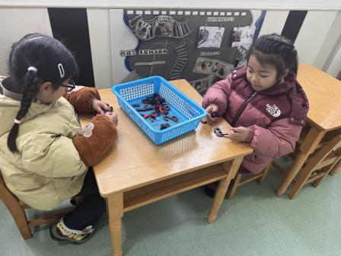 | 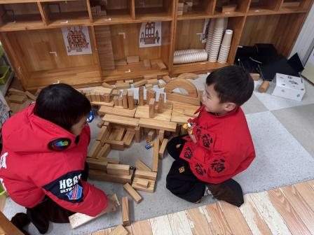 | 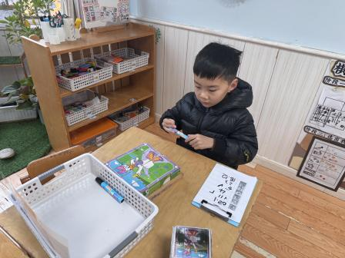
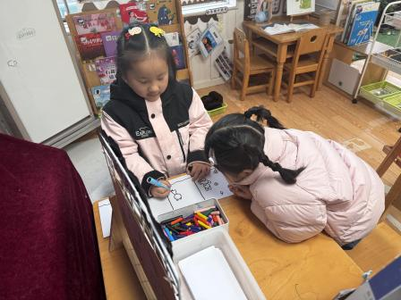 | 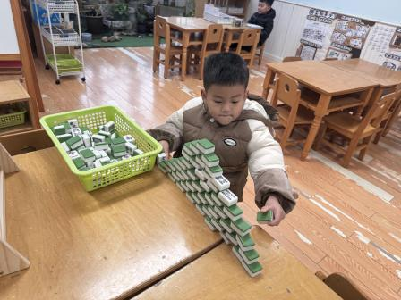 | 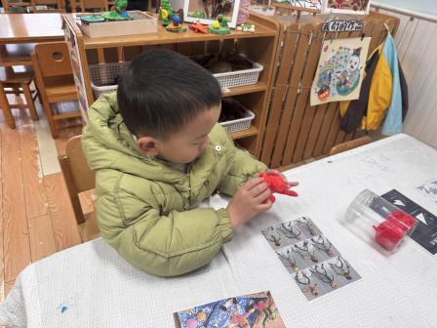
三、午睡活动
午睡时间到啦！瞧！午睡室里开着暖暖的空调，我们躺在温暖舒适的小床上，老师帮我们盖好了被子，开始睡午觉啦！
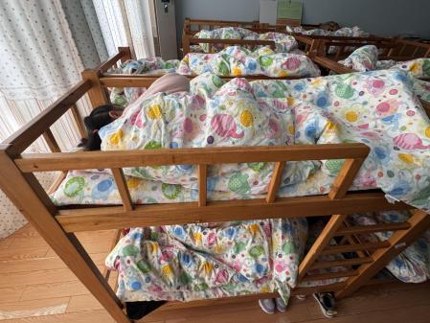 | 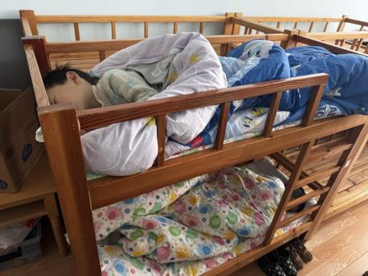 | 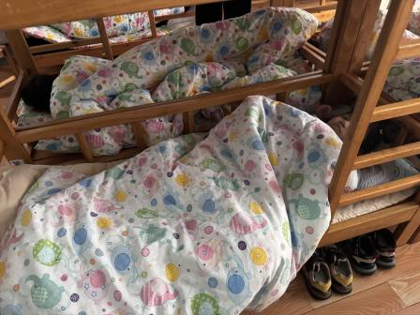
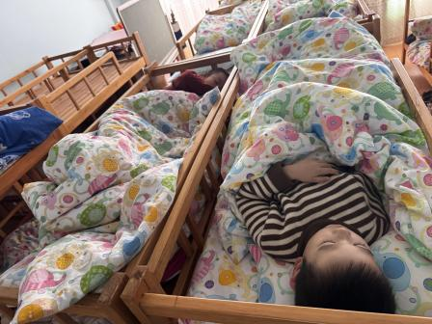 | 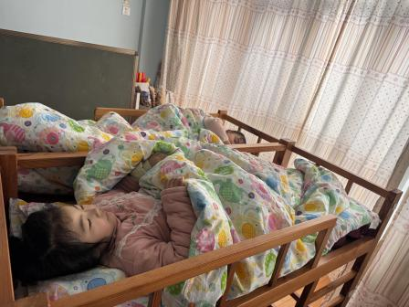 | 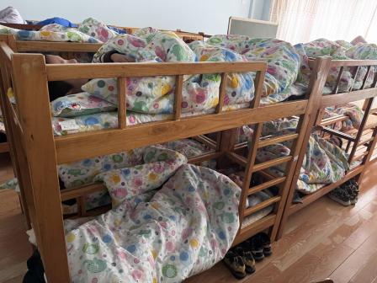
四、温馨提醒
各位家长，大家好！新桥街道中心幼儿园托班招生啦！小班化教学超用心，过完年开班，小中大班同步接受插班。家里有适龄的小朋友，或者周边朋友亲戚家的孩子们，有感兴趣的欢迎随时可以来参观哦，感谢大家的支持～

